

**Manual de uso**

**PROYECTO POSITIVAMENTE**



INICIO

1

Podrá Observar diferentes imágenes

además de poder registrarse e iniciar sesión, adicionalmente

podrá visualizar características principales.

Carrusel con imágenes

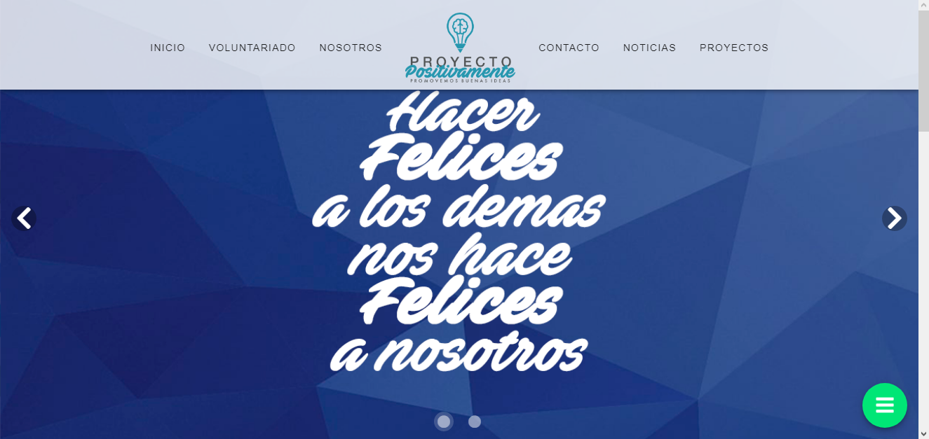

Registro principal

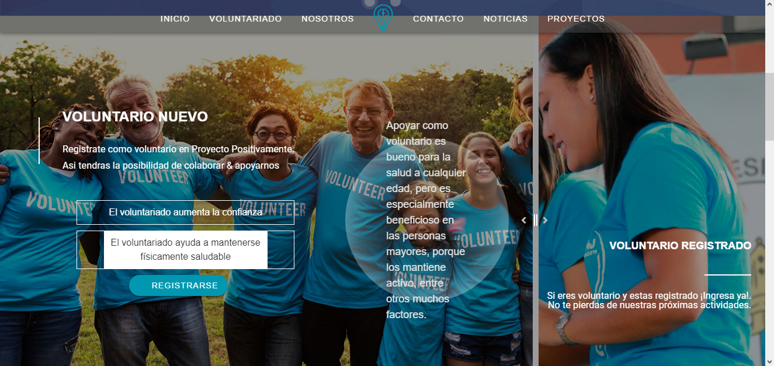

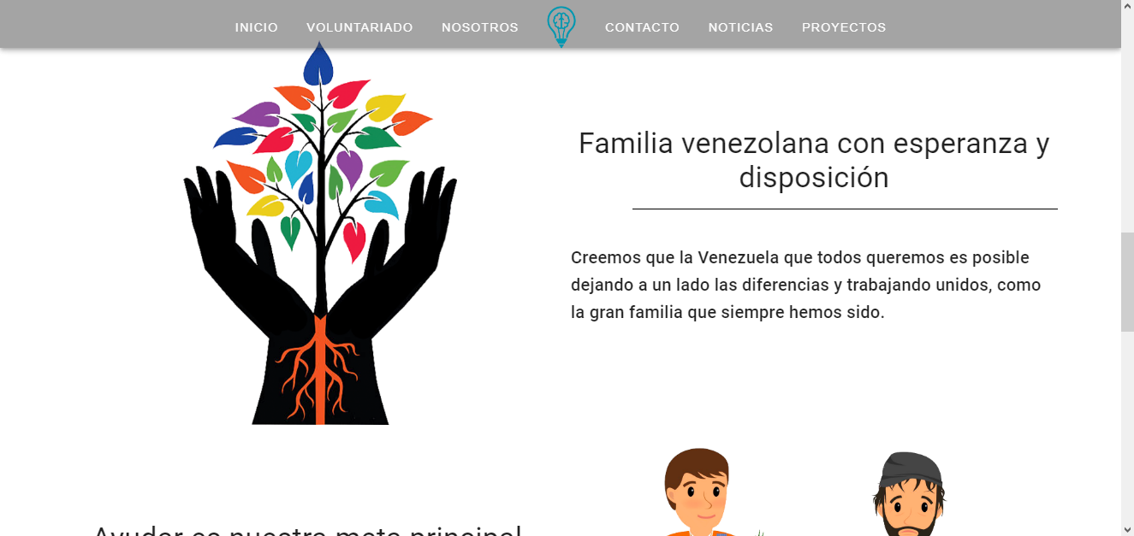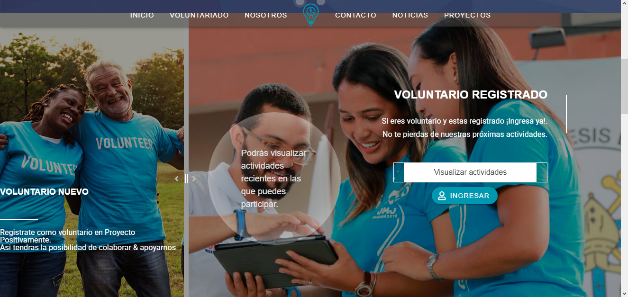

INICIO

1

Ingreso

Características principales



INICIO

1

Registro

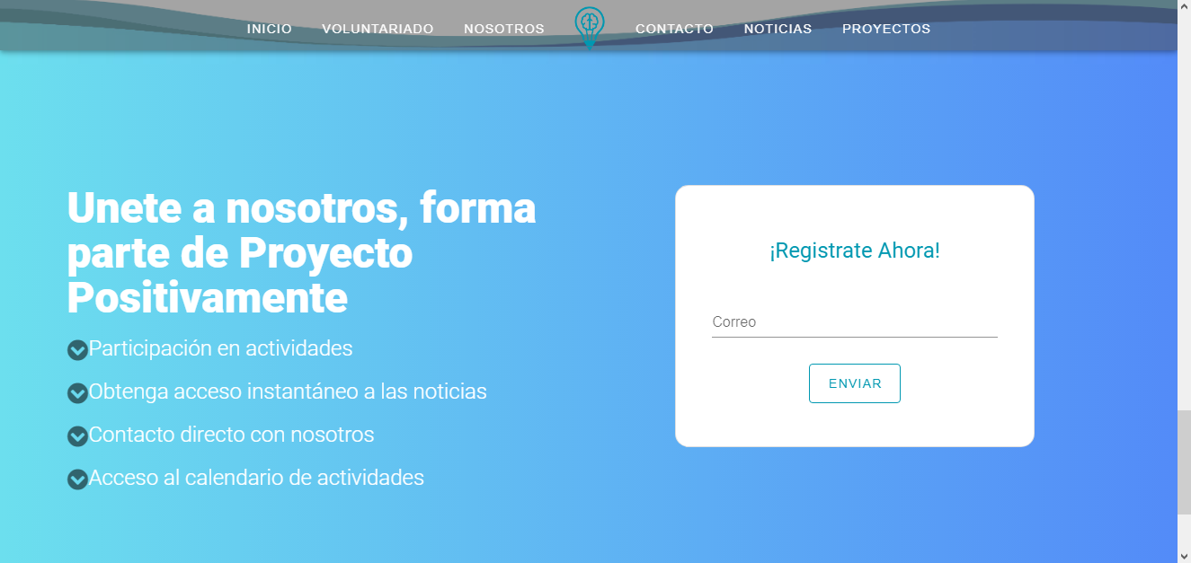



VOLUNTARIADO

2

Podrá realizar el registro además de visualizar las características

que definen a un voluntario y los beneficios.

Registro secundario

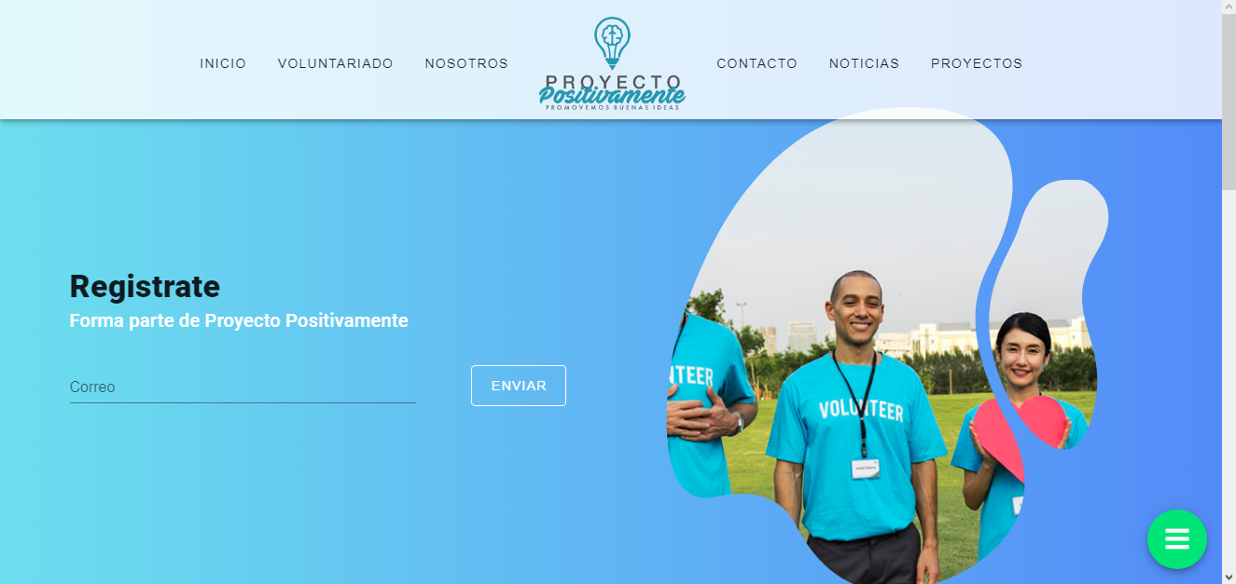

Descripción del voluntariado

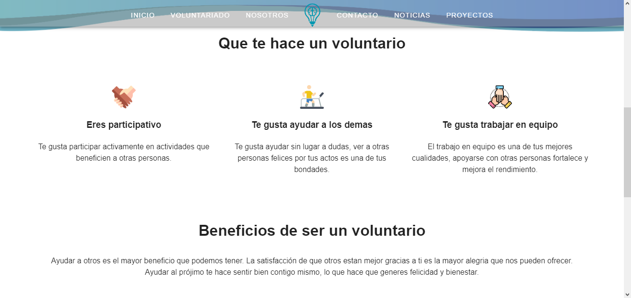

Podrá visualizar características más detalladas

NOSOTROS

3

Sobre lo que hace la institución.

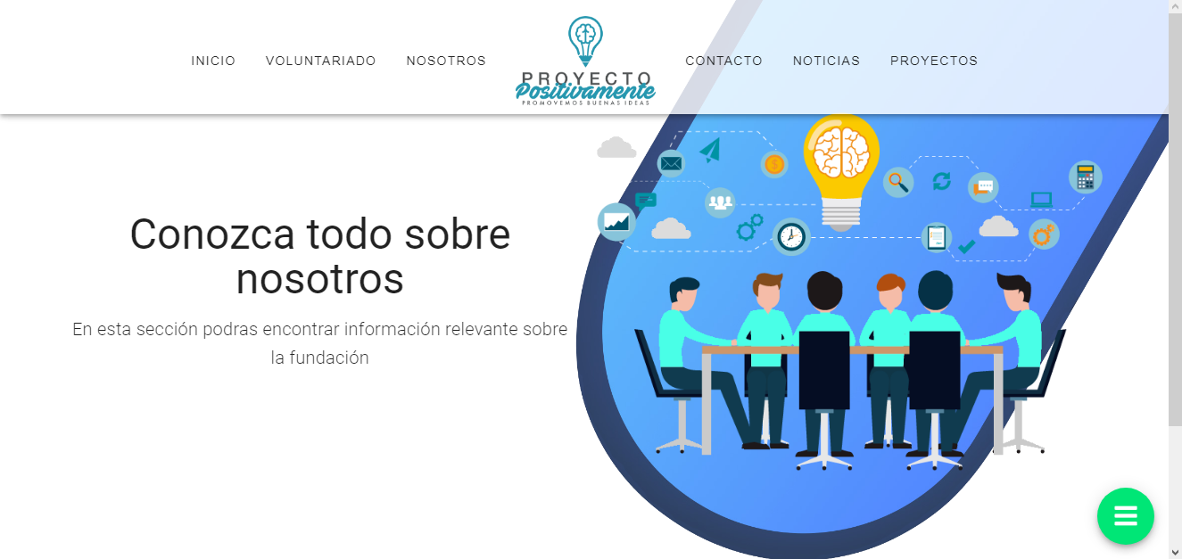

Podrá encontrar un pequeño formulario de contacto

CONTACTO

4

y preguntas frecuentes

Formulario de contacto

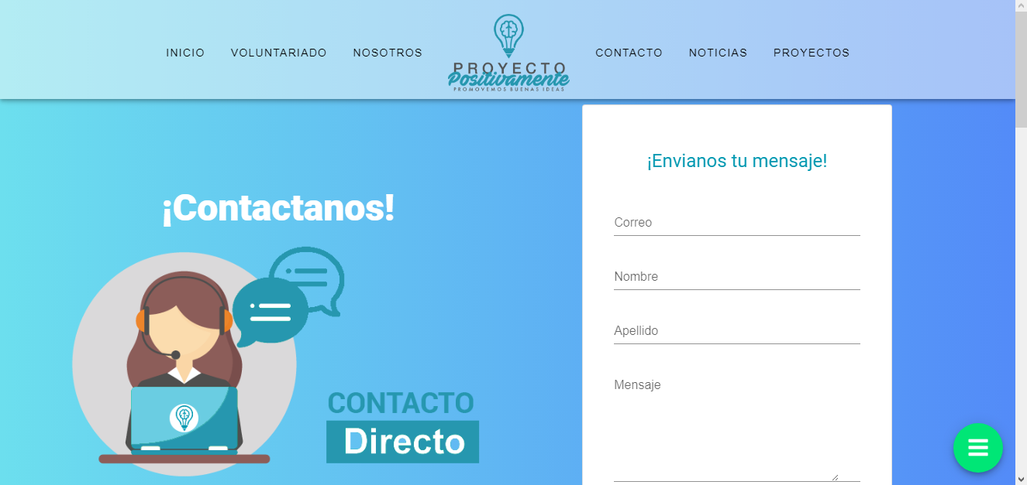

Valores principales

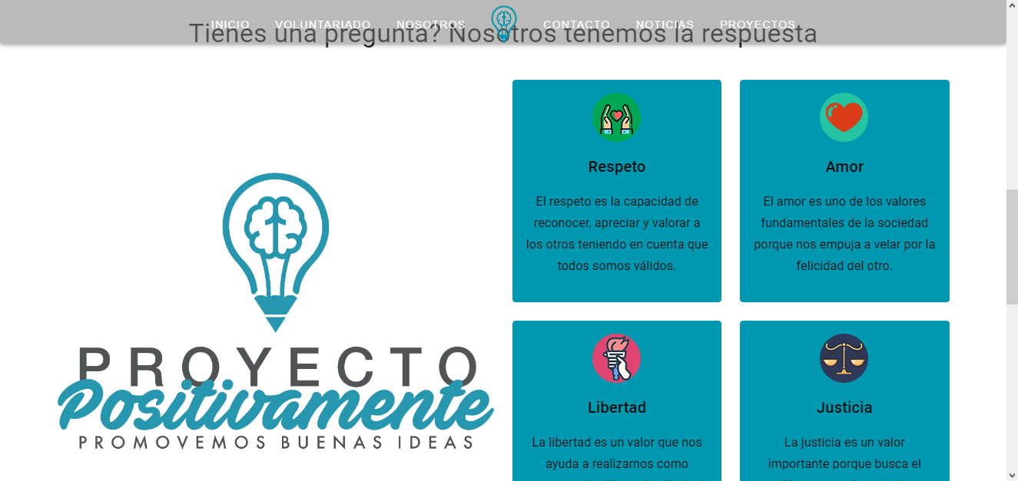

Preguntas frecuentes

CONTACTO

4

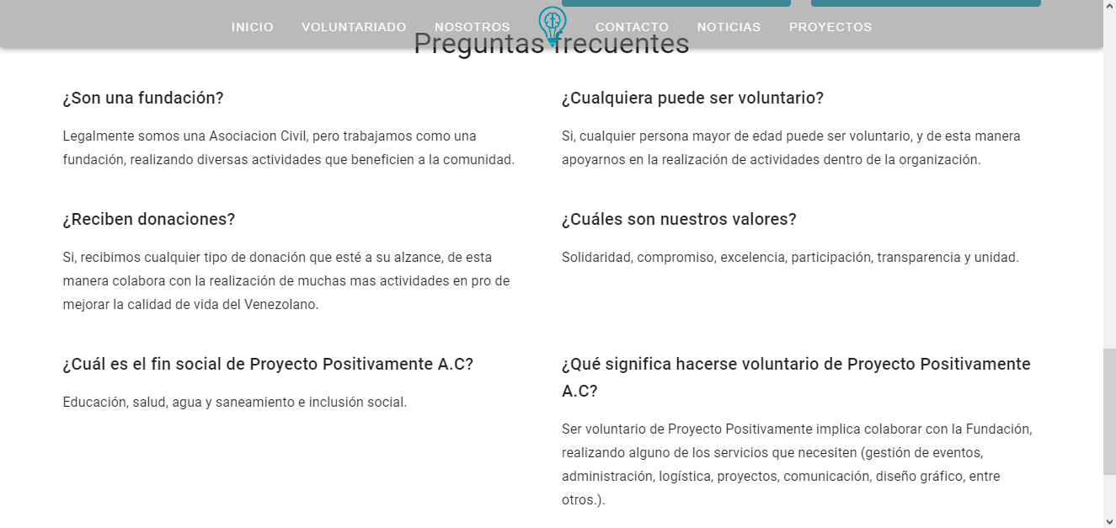

Aquí podras encontrar noticias recientes sobre cualquier

NOTICIAS

4

tema de interes.

Baner principal

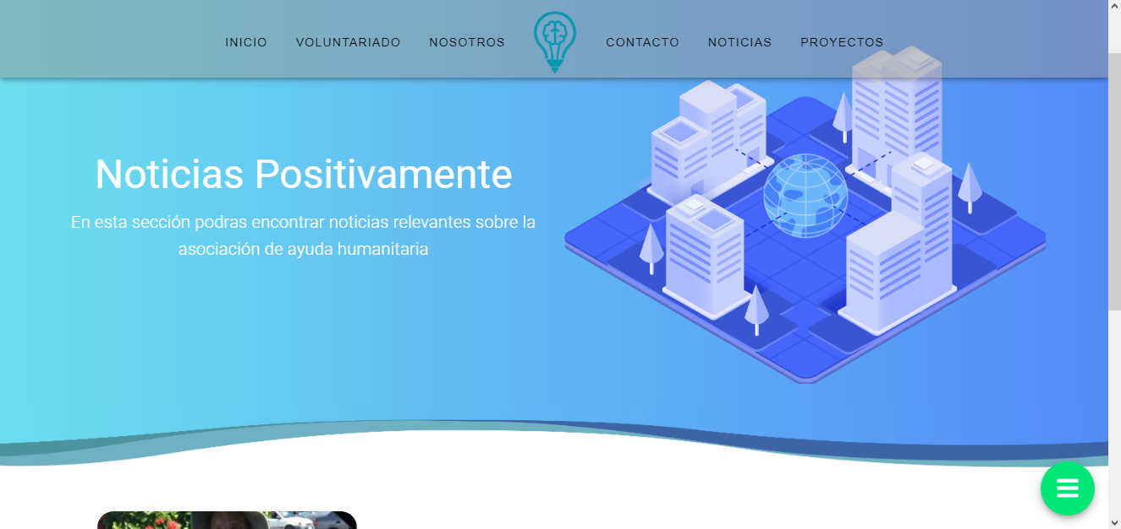

Noticias publicadas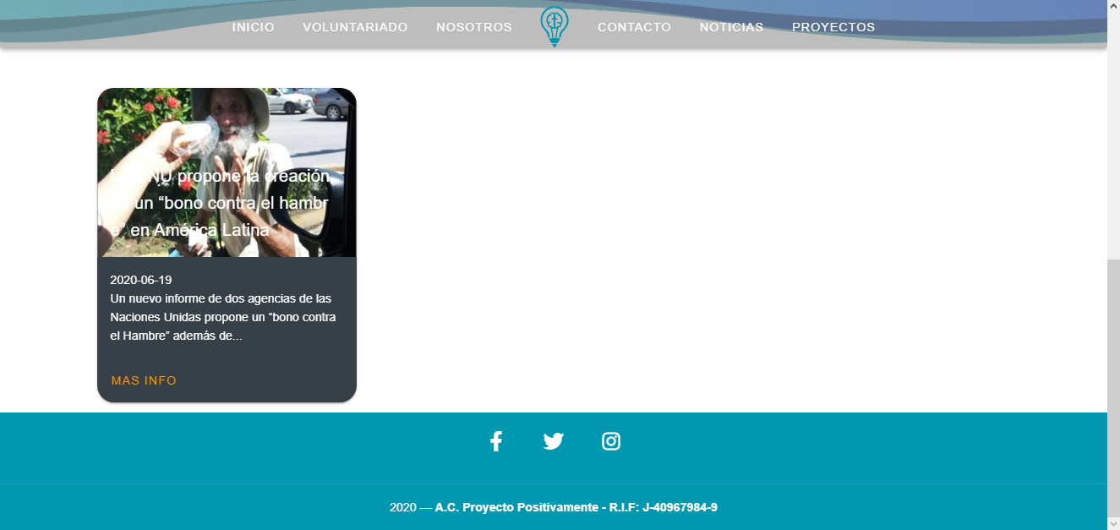

Aquí podrá visualizar el proyecto seleccionado

PROYECTOS

5

junto con las jornadas de dicho proyecto.

Titular del proyecto

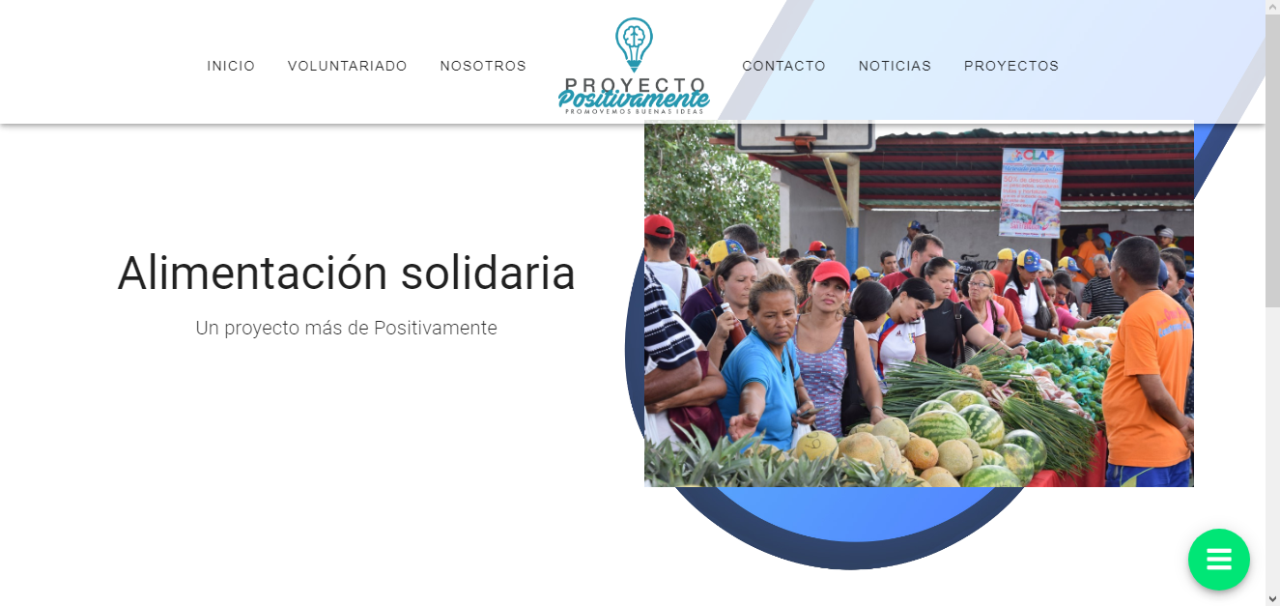

Jornadas del proyecto

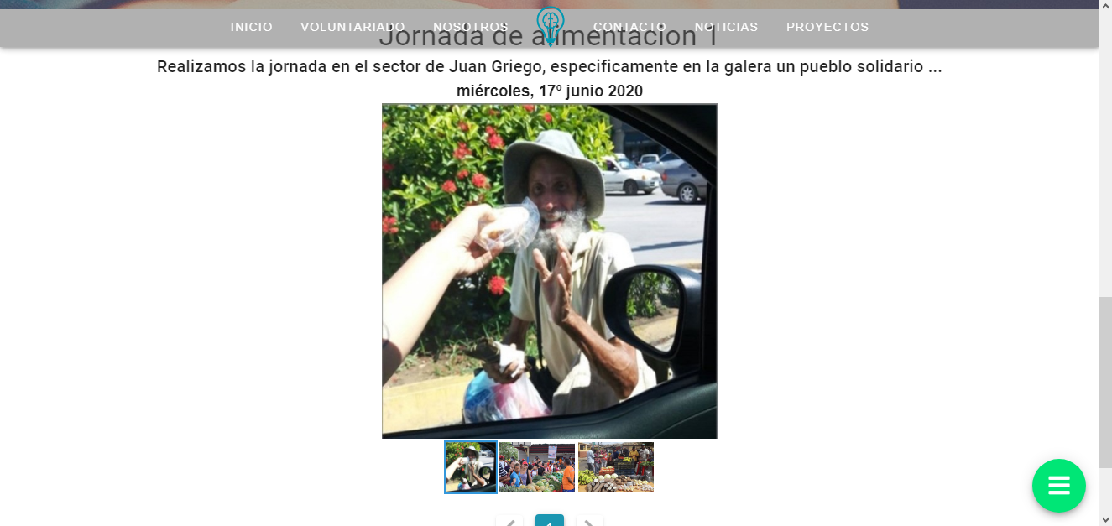

PANEL DE CONTROL

Panel inicial, podrá visualizar estadísticas generales

6

Tales como, proyectos registrados, jornadas registradas

Y voluntarios registrados, así como también podrá ver

Con un grafico la cantidad de jornadas mensuales y sus asistencias

E inasistencias.

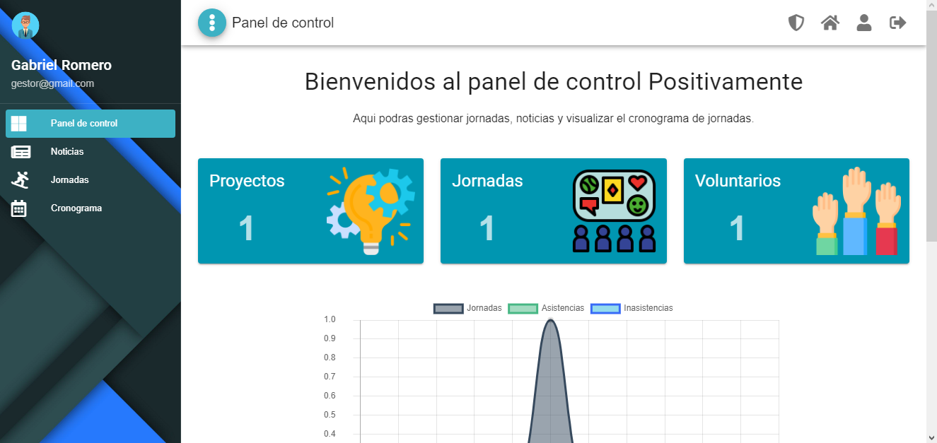

Gráficos

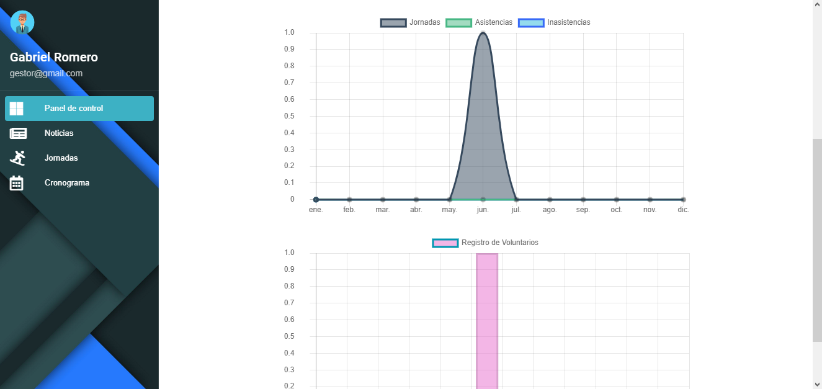



7

PANEL DE NOTICIAS

Aquí podrá crear, modificar y borrar noticias

Visualización general

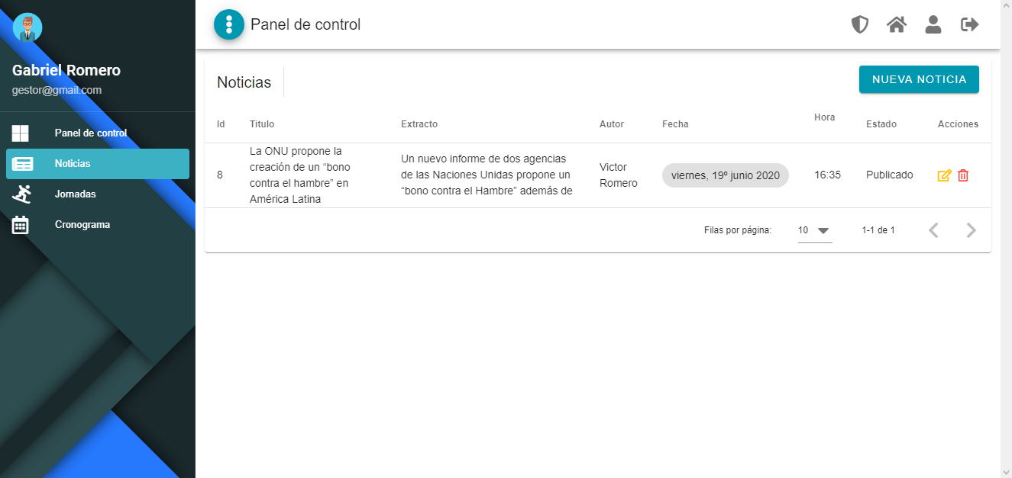

Editar

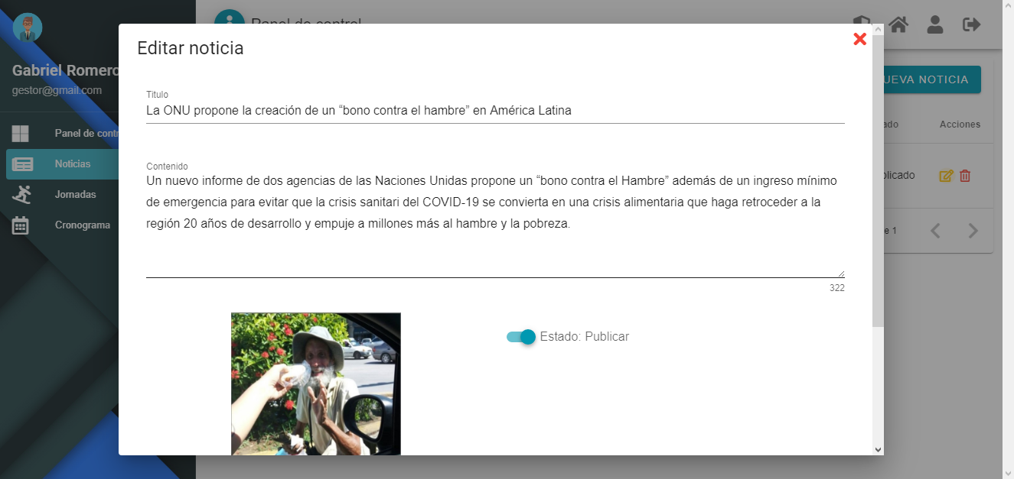



PANEL DE NOTICIAS

7

Agregar

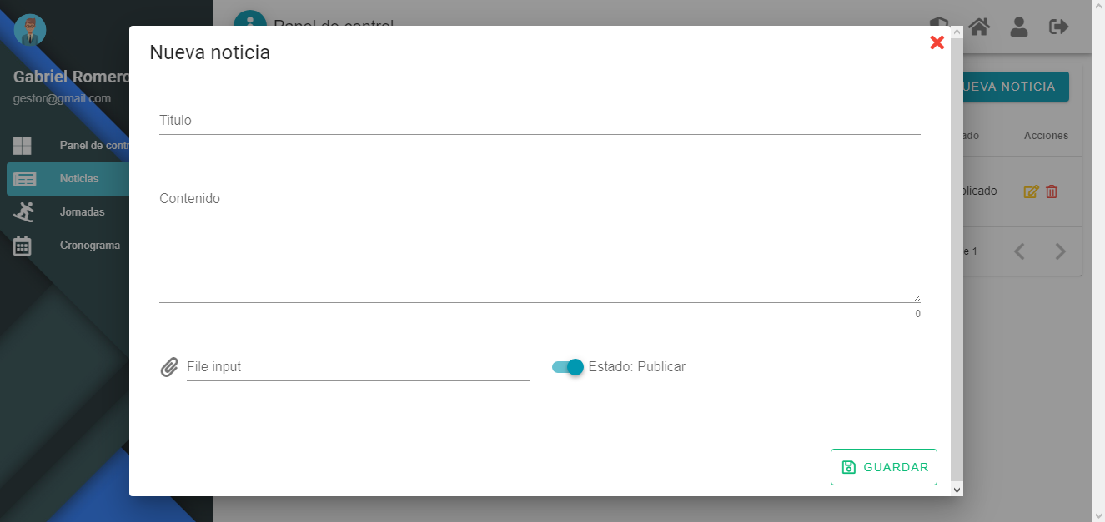

Aquí podrá visualizar, editar, agregar jornadas, así como también visualizar

8

PANEL DE JORNADAS

los voluntarios que participaron y tomar su asistencia

durante una jornada.

Visualizar

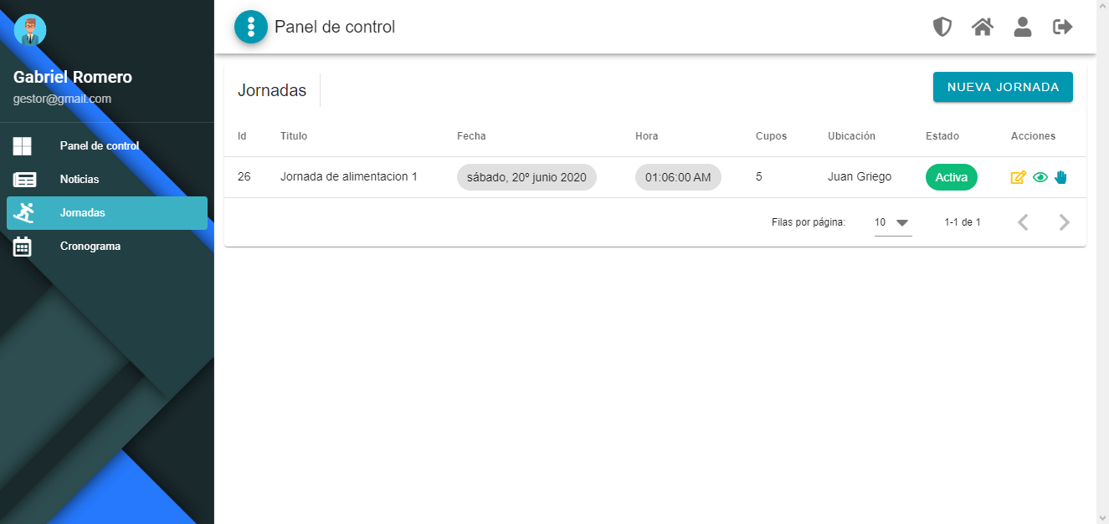

Editar

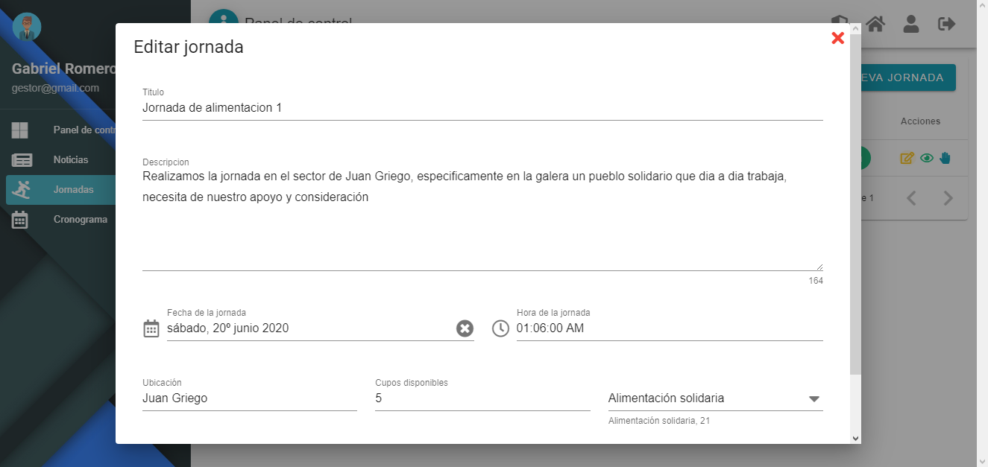

Agregar

PANEL DE JORNADAS

8

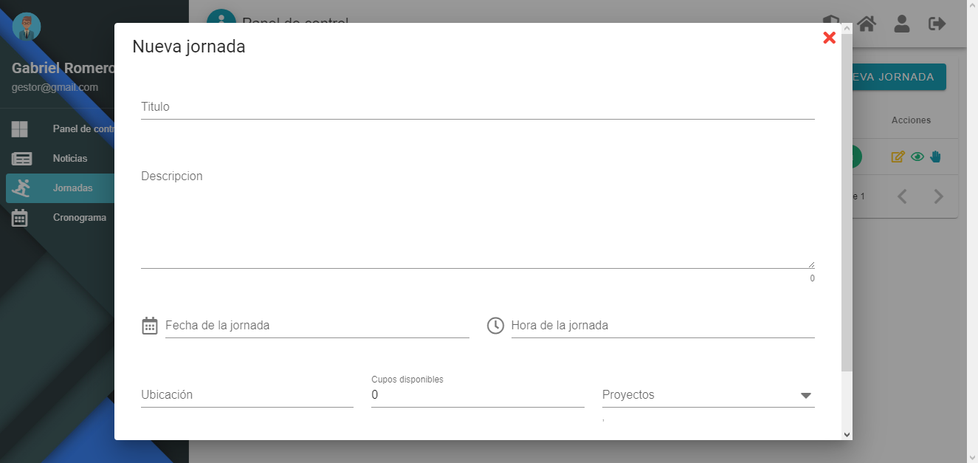

Visualizar a detalle

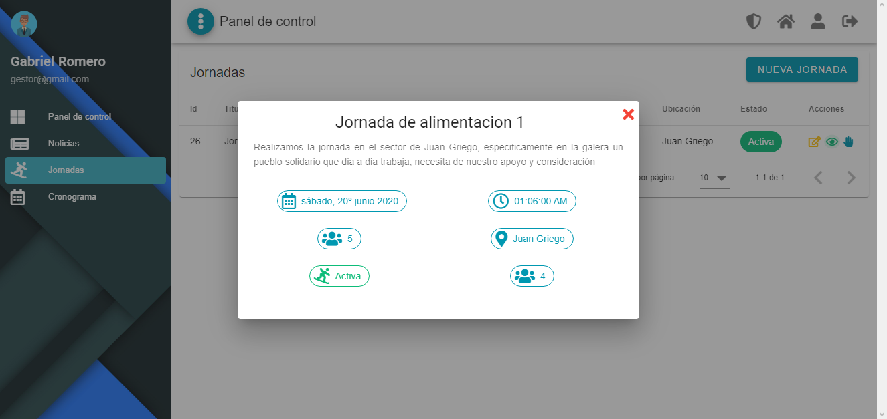

Asistencias en jornada

8

PANEL DE JORNADAS

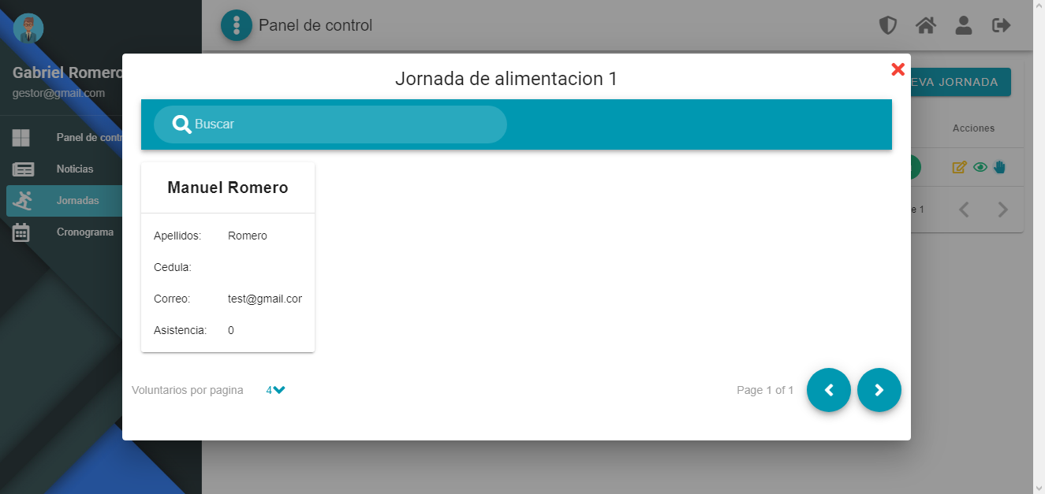

Aquí podrá visualizar un calendario con todas las jornadas registradas.

CRONOGRAMA

9

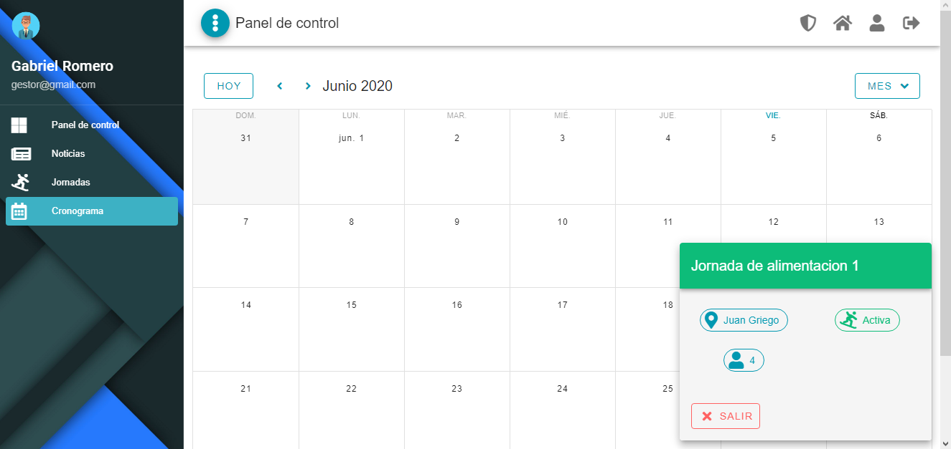

Aquí podrá visualizar su perfil, así como también

PERFIL

10

tendrá la posibilidad de editar la información

registrada.

Visualización del perfil

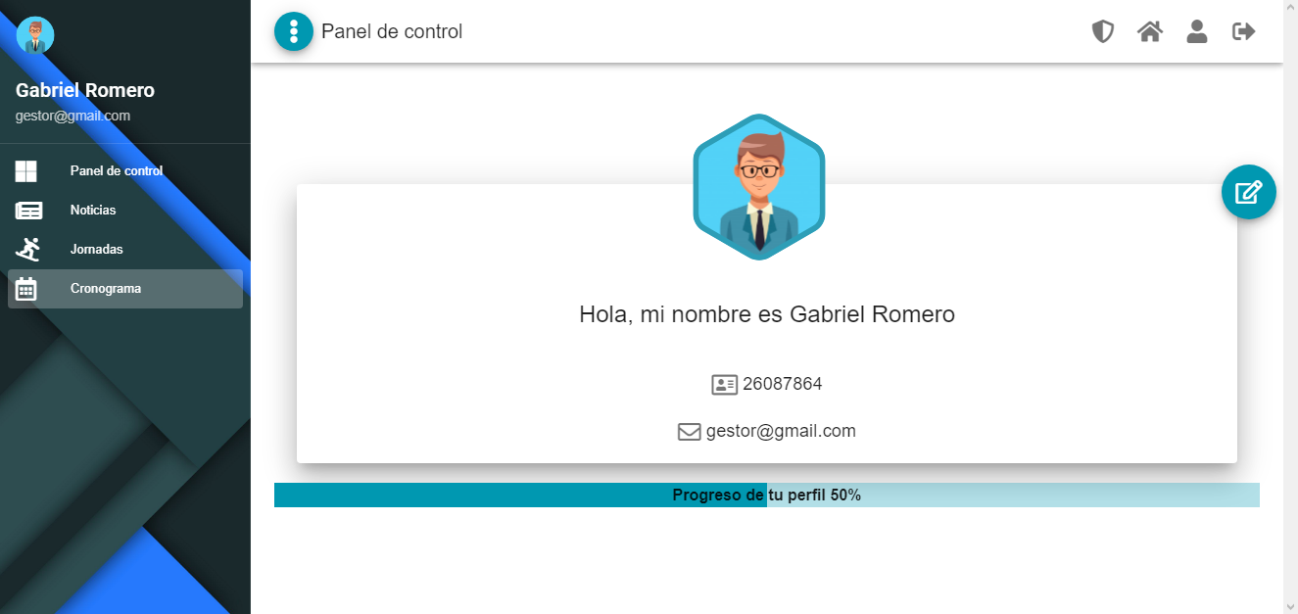

Editar perfil

